Согласовано:  Глава Николаевского сельсовета  Т.Н. Трофимова  «16» ноября 2020 | Утверждено:  Директор МУ СКЦ  Зейского района  С. Н. Сергеева  «16» ноября 2020
План работы
Николаевского дома культуры на 2021 год
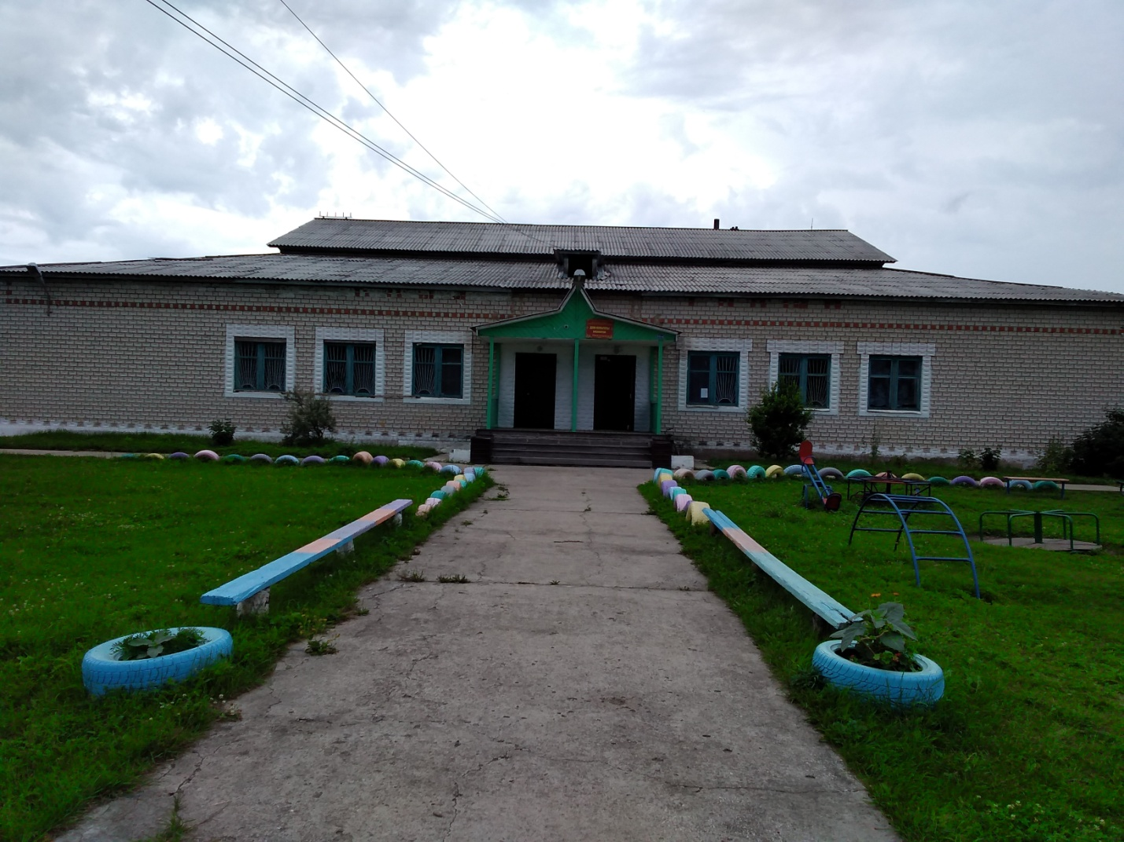 676210. Амурская область
село Николаевка
улица Центральная 10А

Январь 2021 год
№ | Форма работы | Название мероприятия | Дата,  время | Место  проведения | Возр.  кат. | Ответствен-  ный
1 | Видео поздравление | «Новогодняя открытка» | 01.01.2021  10-00 | инстаграм  ватсап | от 25 | Еременко
2 | Кукольный спектакль | «Новогоднее приключение» | 01.01.2021  11-00 | инстаграм  ватсап | до14 | Еременко
3 | Спортивная программа | «Катание на санках» | 02.01.2021  14-00 | площадка | до14 | Еременко
4 | Видео презентация | «Сочельник» | 06.01.2021  11-00 | инстаграм  ватсап | от25 | Кайкина
5 | Конкурс рисунков | «Рождественская сказка» | 07.01.2021  14-00 | инстаграм  ватсап | до14 | Кайкина
6 | Видео поздравление | «Рождественские колядки» | 07.01.2021  10-00 | инстаграм  ватсап | от25 | Еременко
7 | Видео презентация | «Говорим спасибо» | 11.01.202  11-00 | инстаграм  ватсап | до14 | Еременко
8 | Видео ролик | «Снова Новый год» | 14.01.2021  10-00 | инстаграм  ватсап | от25 | Кайкина
9 | Спортивная программа | «Снег и снежок» | 18.01.2021  13-00 | Площадка  инстаграм  ватсап | до14 | Кайкина
10 | Спортивная программа | «Крещенские купания» | 19.01.2021  15-00 | река Зея  инстаграм  ватсап | от25 | Еременко
11 | Видео презентация | «Международный день объятий» | 21.01.2021  11-00 | инстаграм  ватсап | до14 | Еременко
12 | Конкурс рисунков | «Цветное настроение» | 23.01.2021  14-00 | инстаграм  ватсап | до14 | Еременко
13 | Видео ролик | «Студенческая пора» | 25.01.2021  11-00 | инстаграм  ватсап | от15 | Кайкина
14 | Спортивная программа | «Катимся с горки» | 28.01.2021  15-00 | горка | до14 | Еременко

Февраль 2021 года
№ | Название мероприятия | Форма работы | Возр.кат. | Дата и время
1 | «Природа зимой» | Викторина | До 14 | 02.02.21
2 | «Я рисую сказку» | Конкурс рисунков | До14 | 06.02.21
3 | «Спорт это жизнь, это радость движенья» | Спортивная программа | До 14 | 08.07.21
4 | «Что такое милосердие» | Беседа - игра | До14 | 12.02.21
5 | «Дружно и весело» | Игровая эстафета | До14 | 13.02.21
6 | «Выражай симпатию» | Конкурсная программа | От15 | 13.02.21
7 | «Посмотри как хорош, край в котором ты живёшь» | Фото конкурс | От25 | 17.02.21
8 | «Герои Отечества» | Беседа | До14 | 20.02.21
9 | «По страницам истории земли русской» | Концерт смотр строя и песни | От25 | 23.02.21
10 | «Двигайся больше». | Спортивно-игровая программа | От15 | 25.02.21
11 | «Сто тысяч почему». | Игра-викторина | До14 | 27.02.21

Март 2021 года
№ | Название мероприятия | Форма работы | Возр.кат. | Дата и время
1 | «Жизнь без вредных привычек» | Беседа | До 14 | 02.03.21
2 | «Жаркие баталии» | Соревнования по настольному теннису | От15 | 05.03.21
3 | «Погода в доме» | Концертная программа | От25 | 07.03.21
4 | «Маленькая принцесса». | Конкурсная игровая программа | До 14 | 06.03.21
5 | «Жаворонки прилетите – холодну зиму унесите!» | Творческие посиделки | От25 | 12.03.21
6 | «Весёлый экспресс» | Конкурсная игровая программа | До14 | 13.03.21
7 | «Марафон идей» | Познавательное игра | До 14 | 20.03.21
8 | «Чтоб повсюду зеленели сосны, вязы, клены, ели». | Конкурсная программа, посвященная Всемирному Дню Земли | До14 | 24.03.21
9 | «Театр детям» | Театрализованная игровая программа | До14 | 27.03.21

Апрель 2021 года
№ | Название мероприятия | Форма работы | Возр.кат. | Дата и время
1 | «Давайте посмеёмся, удаче улыбнёмся» | Игровая программа | До 14 | 01.04.21
2 | «Пернатые соседи» | Урок доброты | До14 | 03.04.21
3 | «Жизнь прекрасна, не потрать её напрасно» | Беседа диалог | От15 | 06.04.21
4 | «Здоровый нищий счастливее больного короля» | Спортивно познавательная программа | До14 | 07.04.21
5 | «В космос всем открыта дверь» | Познавательно игровая программа | До14 | 10.04.21
6 | «Весеннее пробуждение» | Фото конкурс | От25 | 16.04.21
7 | «Подари улыбку» | Акция | От25 | 20.04.21
8 | «Мир под прицелом» | Беседа | До14 | 23.04.21
9 | «Формула здоровья» | Спортивно познавательная программа | До14 | 29.04.21

Май 2021 года
№ | Название мероприятия | Форма работы | Возр.кат. | Дата и время
1 | «Цвети земля». | Творческий конкурс детского рисунка. | До14 | 01.05.21
2 | «Сбережём планету» | Экологический субботник | От25 | 01.05.21
3 | «Чудесница весна» | Развлекательная программа | До14 | 01.05.21
4 | «Чупа-чупсная лихорадка» | Игровая программа | До14 | 06.05.21
5 | «Память жива» | Митинг | От 25 | 09.05.21
6 | Под ярким салютом великой Победы» | Концертная программа | От25 | 09.05.21
7 | «Семья основа всех основ» | Конкурсная программа | От25 | 15.05.21
8 | «Пристрастия уносящие жизнь» | Беседа | До 14 | 20.05.21
 | «Русское красноречие | Конкурсная программа | До14 | 21.05.21
9 | «На приёме у Айболита» | Познавательно развлекательная программа | До14 | 26.05.21
10 | «Цветные шары» | Игровая программа | До14 | 29.05.21

Июнь 2021 года
№ | Название мероприятия | Форма работы | Возр.кат. | Дата и время
1 | «Пусть всегда будет детство» | Театрализованная игровая программа | До14 | 01.06.21
2 | «Наш весёлый звонкий мяч» | Спортивно – игровая программа | До14 | 03.06.21
3 | «Пушкинский дозор» | Квест | До14 | 05.06.21
4 | «Волшебные мелки» | Конкурс рисунков на асфальте | До14 | 08.06.21
5 | «Встаньте дети, встаньте в круг!», | Игровая программа | До14 | 12.06.21
6 | «Я живу! Я люблю жить! А ты?» | Беседа диалог | От15 | 17.06.21
7 | «Память поколений» | Возложение цветов к памятнику | От25 | 22.06.21
8 | «Свеча памяти» | Акция | От25 | 22.06.21
9 | «Кораблик памяти» | Акция | От25 | 22.06.21
10 | «Сказочный мир Шарля Перро» | Викторина |  | 24.06.21
11 | «Заповедное ожерелье Амура» | Экологическая игра |  | 29.06.21

Июль 2021 года

№ | Название мероприятия | Форма работы | Возр.кат. | Дата и время
1 | «Ах, оно какое лето» | Игровая программа | До 14 | 02.07.21
2 | «Под созвездием любви» | Акция | От 25 | 08.07.21
3 | «Семьей дорожить – счастливым быть» | Беседа с элементами игры | До 14 | 08.07.21
4 | «Ромашка–белый лепесток» | Мастер класс | До 14 | 08.07.21
5 | «Диалоги о животных» | Познавательная программа | До 14 | 10.07.21
6 | «Давайте сохраним ромашку на лугу» | Экологическая игротека | До 14 | 13.07.21
7 | «Будь спортивным и здоровым» | Спортивная программа | От 15 | 15.07.21
8 | «Мы рисуем улицу!» | Конкурс рисунков на асфальте | До 14 | 17.07.21
9 | «День сладкоежек» | Развлекательная программа | До 14 | 20.07.21
10 | «Многоцветный мир природы» | Экологическая игра | До 14 | 23.07.21
11 | «Лето в разгаре» | Игровая программа | До 14 | 24.07.21
12 | «Что мы знаем о дружбе?» | Викторина | До 14 | 30.07.21

Август 2021 года

№ | Название мероприятия | Форма работы | Возр.кат. | Дата и время
1 | «Весёлый светофор» | Игровая программа | До 14 | 05.08.21
2 | «В гостях у цветных карандашей» | Игровая программа | До 14 | 07.08.21
3 | «Кто сказал мяу?» | Викторина | До 14 | 10.08.21
4 | «А у нас спортивный час» | Весёлые старты | До 14 | 14.08.21
5 | «Волшебное яблочко » | Игровая программа | До 14 | 19.08
6 | « Душа России в символах её» | Познавательная программа | От 15 | 21.08.21
7 | « Флаг державы – символ славы» | Акция | От 25 | 21.08.21
8 | «Символ величия и духа» | Викторина | До 14 | 21.08.21
9 | «Спортивная программа «Быстрый мяч» | Спортивная программа | До 14 | 24.08.21
10 | «Путешествие в мир кино» | Познавательно-развлекательная игра | До 14 | 27.08.21
11 | «Цветы мне нежно улыбались» | Выставка цветов | От 25 | 31.08.21

Сентябрь 2021 года
№ | Название мероприятия | Форма работы | Возр.кат. | Дата и время
1 | «По волнам знаний» | Театрализованная игровая программа | До 14 | 01.09.21
2 | «С войной покончили мы счеты…» | Познавательная программа | От 15 | 03.09.21
3 | «Россия против террора» | Урок мужества | До 14 | 03.09.21
4 | «Терроризм-угроза планете»" | Акция | От 25 | 03.09.21
5 | «Осенние фантазии» | Мастер-класс Изготовление поделок из природного материала | До 14 | 08.09.21
6 | «Красота- великая сила» | Викторина | От 15 | 09.09.21
7 | «Картофельный бум» | Игровая программа | До 14 | 11.09.21
8 | «Догони меня!» | Игровая программа | До 14 | 15.09.21
9 | «Золотая осень» | Конкурс рисунков | До 14 | 18.09.21
10 | «Знать, чтобы не оступиться» | Информационный час | До 14 | 21.09.21
11 | «Зеленый щит Земли» | Экологический час | До 14 | 25.09.21
12 | «С любовью к Вам» (посещение пенсионеров на дому ). | Акция добрых дел | От 25 | 29.09.21

Октябрь 2021 года
№ | Название мероприятия | Форма работы | Возр.кат. | Дата и время
1 | «Портрет моей бабушки» | Конкурс рисунков | До 14 | 01.10.21
2 | «Азбука добра» | Акция | От 25 | 01.10.21
3 | «Пусть осень жизни будет золотой»» | Посиделки за чаем | От 25 | 01.10.21
4 | «Братья наши меньшие» | Викторина | До 14 | 02.10.21
5 | «Виват, его величество Учитель!» | Акция | От 25 | 05.10.21
6 | «Мы за здоровый образ жизни» | Спортивная эстафета | От 15 | 12.10.21
7 | «В Покров день – платок надень» | Игровая программа | От 15 | 14.10.21
8 | «Хлеб – батюшка», | Познавательный час | До 14 | 16.10.21
9 | «Белый журавлик» | Викторина | До 14 | 19.10.21
10 | «Свеча памяти» | Акция | От 25 | 30.10.21
11 | «Без вины виноватые | Беседа | От 15 | 30.10.21

Ноябрь 2021 года
№ | Название мероприятия | Форма работы | Возр.кат. | Дата и время
1 | «Единым духом мы сильны» | Акция | До 14 | 04.11.21
2 | «Минин и Пожарский защитники России» | Информационно-познавательный час | До 14 | 04.11.21
3 | «Единая Россия - Великая страна» | Флешмоб | До 14 | 04.11.21
4 | «Исторический Парад 1941 года» | Слайд-беседа | До 14 | 06.11.21
5 | «За жизнь без табака» | Тематический час | От 15 | 09.11.21
6 | «Синичкин календарь» | Познавательно-игровая программа | До 14 | 12.11.21
7 | «Будем в армии служить» | Спортивно -игровая программа | От 15 | 15.11.21
8 | «Толерантность - дорога к миру» | Беседа | До 14 | 16.11.21
9 | «Наш любимый Дед Мороз» | Выставка рисунков | До 14 | 18.11.21
10 | «К сердцу материнскому с любовью» | Концертная программа | От 25 | 27.11.21

Декабрь 2021 года
№ | Название мероприятия | Форма работы | Возр.кат. | Дата и время
1 | «Самая важная ценность – жизнь» | Акция | От 15 | 01.12.21
2 | «Жить и побеждать» | Информационный час | От 25 | 03.12.21
3 | «Обнимашки» | Игровая программа | От 15 | 04.12.21
4 | «Человек имеет право» | Познавательная программа | До 14 | 07.12.21
5 | «О героях былых времён…» | Информационный час | От 25 | 09.12.21
6 | «Государство- это мы» | Беседа | До 14 | 11.12.21
7 | «Маска- я тебя знаю!» | Мастер – класс по изготовлению карнавальных масок | До 14 | 18.12.21
8 | «Новогодние фантазии» | Мастер-класс по изготовлению новогодней игрушки | До 14 | 22.12.21
9 | «Сказка волшебного зеркала» | Театрализованное представление | До 14 | 28.12.21
10 | «Чудеса под Новый год!» | Поздравления на дому | До 14 | 30.12.21

План составила художественный руководитель Р.П. Еременко

